中考冲刺：数形结合问题—巩固练习（基础）
【巩固练习】
- 选择题
1．（2016•枣庄）如图，已知二次函数y=ax²+bx+c（a≠0）的图象如图所示，给出以下四个结论：
①abc=0，②a+b+c＞0，③a＞b，④4ac﹣b²＜0；其中正确的结论有（ ）
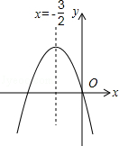
A．1个 B．2个 C．3个 D．4个
2.从边长为a的大正方形纸板中挖去一个边长为b的小正方形纸板后，将其裁成四个相同的等腰梯形（如图甲），然后拼成一个平行四边形（如图乙）。那么通过计算两个图形阴影部分的面积，可以验证成立的公式为（ ）
A 、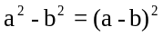 B、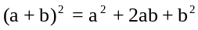
C、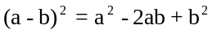 D、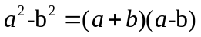
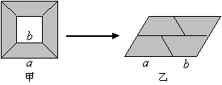
二、 填空题
3. 实数a、b、c在数轴上的对应点的位置如图所示，下列式子中正确的序号为____________.
①b+c＞0 ②a+b>a+c ③ac＜bc ④ab＞ac
4.（2016•通辽）如图是二次函数y=ax²+bx+c图象的一部分，图象过点A（﹣3，0），对称轴为直线x=﹣1，给出以下结论：
①abc＜0
②b²﹣4ac＞0
③4b+c＜0
④若B（﹣，y₁）、C（﹣，y₂）为函数图象上的两点，则y₁＞y₂
⑤当﹣3≤x≤1时，y≥0，
其中正确的结论是（填写代表正确结论的序号） ．
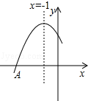
三、解答题
5.某医药研究所开发了一种新药,在试验药效时发现,如果成人按规定剂量服用,那么2个小时时血液中含药最高,达每毫升6微克(1微克=10-3毫克),接着逐步衰减,10小时时血液中含药量为每毫升3微克,每毫升血液中含药量y(微克)随时间x(小时)的变化如图所示.当成人按规定剂量服药后.
(1)分别求出x≤2和x≥2时y与x的函数解析式；
(2)如果每毫升血液中含量为4微克或4微克以上时,在治疗疾病时是有效的,那么这个有效时间有
多长?
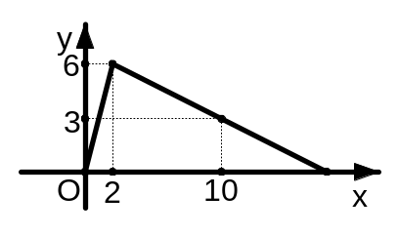

6．图1是一个长为2m、宽为2n的长方形，沿图中虚线用剪刀均分成四块小长方形，然后按图2的形状拼成一个正方形．
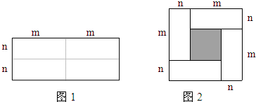
（1）你认为图2中的阴影部分的正方形的边长等于 _____；
（2）请用两种不同的方法求图2中阴影部分的面积．① ______②_______；
（3）观察图2你能写出下列三个代数式之间的等量关系吗？
（4）运用你所得到的公式，计算若mn=-2，m-n=4，求（m+n）²的值．
（5）用完全平方公式和非负数的性质求代数式x²+2x+y²-4y+7的最小值．

7.为发展电信事业，方便用户，电信公司对移动电话采取不同的收费方式，其中，所使用的“便民卡”与“如意卡”在某市范围内每月（30天）的通话时间x（min）与通话费y（元）的关系如图所示：
（1）分别求出通话费y₁，y₂与通话时间x之间的函数关系式；
（2）请帮用户计算，在一个月内使用哪一种卡便宜．
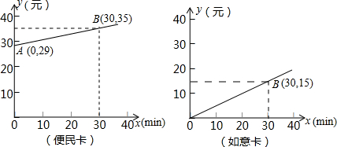

8.（长宁区二模）如图，一次函数y=ax﹣1（a≠0）的图象与反比例函数y=（ k≠0）的图象相交于A、B两点且点A的坐标为（ 2，1），点B的坐标（﹣1，n）．
（1）分别求两个函数的解析式；
（2）求△AOB的面积．
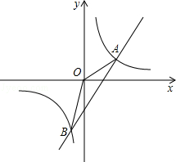
9.请同学们仔细阅读如图所示的计算机程序框架图，回答下列问题：
（1）如果输入值为2，那么输出值是多少？
（2）若要使输入的x的值只经过一次运行就能输出结果，求x的取值范围；
（3）若要使开始输入的x的值经过两次运行才能输出结果，那么x的取值范围又是多少？
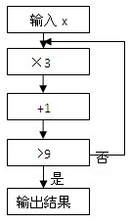
10.观察如图所包含规律（图中三角形均是直角三角形，且一条直角边始终为1，四边形均为正方形．S₁，S₂，S₃，…S_{n}依次表示正方形的面积，每个正方形边长与它左边相邻的直角三角形斜边相等），再回答下列问题．
（1）填表：
直角边 | A₁B₁ | A₂B₂ | A₃B₃ | A₄B₄ | … | A_{n}B_{n}
长度 | 1 |  |  |  | …
（2）当s₁+s₂+s₃+s₄+…+s_{n}=465时，求n．
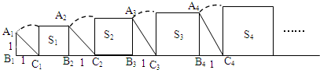

11.某报社为了了解读者对该报社一种报纸四个版面的认可情况，对读者做了一次问卷凋查，要求读者选出自己最喜欢的一个版面，并将调查结果绘制成如下的统计图，请你根据图中提供的信息解答下列问题．
（1）在这次活动中一共调查了多少读者？
（2）在扇形统计图中，计算第一版所在扇形的圆心角度数；
（3）请你求出喜欢第四版的人数，并将条形统计图补充完整．
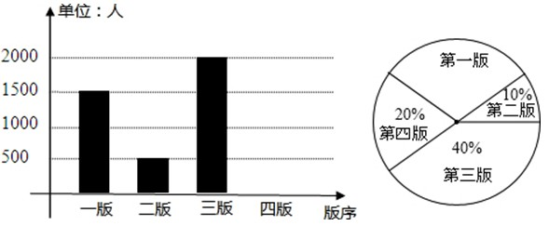

【答案与解析】
一、选择题
1．【答案】C；
【解析】∵二次函数y=ax²+bx+c图象经过原点，∴c=0，∴abc=0∴①正确；
∵x=1时，y＜0，∴a+b+c＜0，∴②不正确；
∵抛物线开口向下，∴a＜0，∵抛物线的对称轴是x=﹣，∴﹣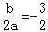，b＜0，∴b=3a，
又∵a＜0，b＜0，∴a＞b，∴③正确；
∵二次函数y=ax²+bx+c图象与x轴有两个交点，∴△＞0，
∴b²﹣4ac＞0，4ac﹣b²＜0，∴④正确；
综上可得，正确结论有3个：①③④．
2．【答案】D；
二、 填空题
3．【答案】②③④；
4．【答案】②③⑤；
【解析】由图象可知，a＜0，b＜0，c＞0，∴abc＞0，故①错误．
∵抛物线与x轴有两个交点，∴b²﹣4ac＞0，故②正确．
∵抛物线对称轴为x=﹣1，与x轴交于A（﹣3，0），∴抛物线与x轴的另一个交点为（1，0），
∴a+b+c=0，﹣=﹣1，∴b=2a，c=﹣3a，∴4b+c=8a﹣3a=5a＜0，故③正确．
∵B（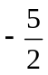，y₁）、C（，y₂）为函数图象上的两点，点C离对称轴近，∴y₁＜y₂，故④错误，
由图象可知，﹣3≤x≤1时，y≥0，故⑤正确．
∴②③⑤正确.
三、 解答题
5．【答案与解析】
解：（1）当x≤2时，设y=kx，
把（2，6）代入上式，得k=3，
∴x≤2时，y=3x；
当x≥2时，设y=kx+b，
把（2，6），（10，3）代入上式，得
k=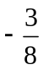，b=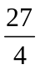
∴x≥2时，y=x+
（2）把y=4代入y=3x，得x₁=
把y=4代入y=x+ 得x₂=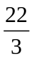
则x₂-x₁=6（小时）．
答：这个有效时间为6小时．
6．【答案与解析】
解：（1）由图可知，阴影部分小正方形的边长为：m-n；
（2）根据正方形的面积公式，阴影部分的面积为（m-n）²，
还可以表示为（m+n）²-4mn；
（3）根据阴影部分的面积相等，（m-n）²=（m+n）²-4mn；
（4）∵mn=-2，m-n=4，
∴（m+n）²=（m-n）²+4mn=4²+4×（-2）=16-8=8；
（5）x²+2x+y²-4y+7，
=x²+2x+1+y²-4y+4+2，
=（x+1）²+（y-2）²+2，
∵（x+1）²≥0，（y-2）²≥0，
∴（x+1）²+（y-2）²≥2，
∴当x=-1，y=2时，代数式x²+2x+y²-4y+7的最小值是2．
故答案为：（1）m-n；（2）（m-n）²，（m+n）²-4mn；（3）（m-n）²=（m+n）²-4mn．(4) 8 (5) 最
小值是2.
7.【答案与解析】
解：（1）设y₁=kx+b，将（0，29），（30，35）代入，
解得k=，b=29，∴y₁=x+29，
又24×60×30=43200（min）（属于隐含条件）
∴y₁=x+29 （0≤x≤43200），
同样求得y₂=x (0≤x≤43200)；
（2）当y₁=y₂时，
x+29=x，
x=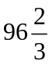；
当y₁＜y₂时，
x+29＜x， x＞．
所以，当通话时间等于min时，两种卡的收费一致，
当通话时间小于min时，“如意卡便宜”，
当通话时间大于min时，“便民卡”便宜．
8.【答案与解析】
解：（1）一次函数y=ax﹣1（a≠0）的图象与反比例函数y=（ k≠0）的图象相交于A、B两点且点A的坐标为（ 2，1），
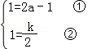，
解得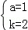
一次函数的解析式是y=x﹣1，
反比例函数的解析式是y=；
（2）当x=0时，y=﹣1，
S_{三角形AOB}=|﹣1|×2+|﹣1|×|﹣1|
=1+
=．

9.【答案与解析】
解：（1）依据题中的计算程序列出算式：3×2+1，
∵3×2+1=7，7＜9，
∴应该按照计算程序继续计算，3×7+1=22＞9，
∴如果输入值为2，那么输出值是22．
（2）依题意，有3x+1＞9，
解得x＞；
（3）依题意，有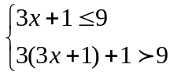
解得＜x≤.
10.【答案与解析】
解：(1)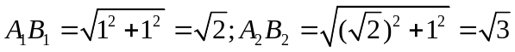，
，
直角边 | A₁B₁ | A₂B₂ | A₃B₃ | A₄B₄ | … | A_{n}B_{n}
长度 | 1 |  |  | 2 | … | 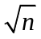
（2）S₁=（）²=2，
S₂=（）²=3，
S₃=2²=4，
S₄=（）²=5，……..
S_{n}=（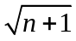）²=n+1；
由s₁+s₂+s₃+s₄+…+s_{n}=465可得：
1+2+3+4+5+…+n=465，
(1+n) ×n=465
解得：n=-31（不合题意舍去）或n=30，
故：n=30．
11.【答案与解析】
解：（1）这次活动中一共调查了500÷10%=5000（人）；
（2）第一版所在扇形的圆心角度数=360°×（1-20%-40%-10%）=108°；
（3）喜欢第四版的人数是：
5000×20%=1000（人），如下图所示：
